关于举办第六届广东大中专学生
书画艺术作品大赛的通知

各地级以上市并顺德区团委、教育局、体育局，省直机关团工委，各高校团委，各中职、技工学校团委、学生会、研究生会：
根据《关于举办第十一届广东大中专学生校园文体艺术节的通知》相关安排，为鼓励学生创作具有中华民族优秀传统文化特色的书画作品，培养学生对民族文化成果的认同和热爱，增强学生的文化自信和价值观自信，特举办第十一届广东大中专学生校园文体艺术节之第六届广东大中专学生书画艺术作品大赛。现将有关具体事项如下：
一、活动主题
不忘初心·行稳致远
作品题材不限，内容要求健康向上，突出重点。重点围绕纪念红军长征胜利80周年和中国共产党建党95周年这一主题，以缅怀先烈，弘扬长征精神，讴歌党的光荣历史和丰功伟绩，展现时代风貌，展示青春活力。
二、组织机构
主办单位：共青团广东省委员会、广东省教育厅、广东省文化厅、广东省体育局、广东省学生联合会
承办单位：华南农业大学
支持单位：广东省青年文艺家协会
三、参赛对象
广东省普通高校全日制在校学生（包括本科、专科、研究生），各职业、技工学校全日制在校学生。
四、比赛形式及时间
（一）分组
分设专业组（美术院校、艺术设计院（系）、及艺术设计专业学生）和业余组
（二）参赛方式
以学校为单位推荐优秀书法、绘画作品参赛。提交作品要求如下：
1、作品分为书法类和绘画类两大类。书法类比赛包括毛笔和篆刻作品。绘画类比赛包括国画、油画、版画、水彩（含水粉、丙烯）。每人提交作品不超过2件，系列作品视为一件。
2、作品要求富有时代感，内容健康向上，符合本次大赛的主题的内涵，表现年轻人的理想志趣。
3、作品尺寸要求：
（1）书法类：作品尺寸不超过四尺整纸（137*67cm），横竖、字体不限；篆书、草书、篆刻均需附释文。提倡自撰诗词、联、赋，不可简繁字体混用。
（2）绘画类：作品尺寸不超过120*90cm。
（三）作品初审
1、各高校、中职技工学校团委于11月23日（星期三）前，将本校所有参赛者《报名登记表》（附件1）、参赛作品的彩色照片（电子版不小于5M，打印规格为A4）以学校为单位统一邮寄至大赛承办单位，作品照片背面注明作者姓名、学校、作品名称、画种、尺寸（单位：厘米）以及联系电话。同时，将参赛信息汇总表（附件2）及参赛作品照片电子版发送至大赛官方邮箱（huanongshuhuashe@126.com），逾期将取消参赛资格。
2、各地市团委、省直机关团工委需广泛发动所辖中职、技工学校参与，每个地市（省直）中职、技工学校报送作品总和不少于10件。报送方式同上。
3、本次大赛不接受个人报名，统一由各学校对参赛作品进行资格审查并组织参赛，作品报送文件名统一为“学校全称+第六届广东大中专学生书画艺术大赛作品”。
（四）作品终审
12月9日（星期五）前，比赛承办方将通知各参赛学校负责人入选终审的作品名单。凡进入终审的作品，需寄送原作至大赛承办单位。作品需自行装裱，书法类装裱为卷轴，并在画作右上角注明相关信息（作者姓名、学校、作品名称、画种、尺寸以及联系电话）。
五、奖项设置
由专家评审团按比例评选出绘画类的国画组、油画组、版画组和水彩组、书法类的毛笔组、篆刻组各组别一等奖、二等奖和三等奖。
六、注意事项
（一）已参加省级以上各类比赛并获奖的作品，不得再参与本次大赛。
（二）作品需为作者原创，不接收临摹作品，如因版权引起的一切纠纷由提交者承担全部责任，作品署名权为作者所有。作品落款不能署名所在学校。
（三）作品报送和退稿所需费用由参赛单位自行解决，承办单位将不为邮递过程之遗失或损坏承担责任，遗失或损坏作品将无法参加大赛。退稿方式须在报名表格中注明，12月30日前未联系退稿事宜的作品，将由主办方自行处置。
（四）专家评审团有权决定参赛作品是否入选及获奖，或取消其参赛资格，或将其作品重新归类，评审团对参赛作品是否入选或取消其参赛资格拥有最终决定权。
（五）主办单位对入选作品有展览、研究、拍摄、录像、宣传及出版的权利。
七、其他
本次活动拟对评出的获奖作品按照展览的要求制作成展板，在华南农业大学图书馆展出，制作汇编获奖作品集。
八、联系方式
（一）团省委学校部
联系人：蔡立 林展翰
联系电话：020-87185614 ，020-87195615（传真）
（二）承办高校：华南农业大学
联系人：何俊湘、曹珂、林健伟
联系电话：18820076760、18665092430、18819259605
比赛咨询q群：450121551（名称：广东省书画大赛工作群）
大赛官方邮箱：huanongshuhuashe@126.com
作品邮寄地址：广东省广州市天河区五山路483号华南农业大学真维斯学生活动中心一楼耕耘室
收件人姓名：钟莹
收件人电话：13018466898
邮编：510642

附件：
1、第六届广东大中专学生书画艺术作品大赛报名登记表
2、第六届广东大中专学生书画艺术作品大赛学校参赛总表
3、建立文件注意事项

第十一届广东大中专学生校园文体艺术节
组委会办公室
2016年10月27日
附件1
第六届广东大中专学生书画艺术作品大赛报名登记表
学校名称（盖章）：
编号（此号由组委会填写）：
参赛组别 | □高校组 □中职、技工组 □专业组 □业余组
作品类别  （请勾选）： | □绘画类 | □国画 □油画 □版画 □水彩
作品类别  （请勾选）： | □书法类 | □毛笔 □篆刻
作者姓名： |  |  | 指导老师：
作品名称： |  |  | 规格：
联系人电话： |  |  | 邮编：
是否需要退稿（费用由参赛单位自行解决）：□是 □否
详细地址（退稿地址）：

电子邮件：
创作意图阐释：
主办单位对入选作品有展览、研究、拍摄、录像、宣传及出版的权利。
您是否同意：□是 □否
作者签名： 年 月 日
注：各单位集中报送，不接受个人报名。此表可复印，每件作品均须填写此表。
附件2
第六届广东大中专学生书画大赛学校参赛汇总表

序号 | 学 校 | 组 别 | 作者姓名 | 作品类型 | 作品名称 | 规格 | 指导老师 | 联系人电话 | 电子邮件
学校名称（盖章）： 负责老师： 联系方式： 电子邮件：

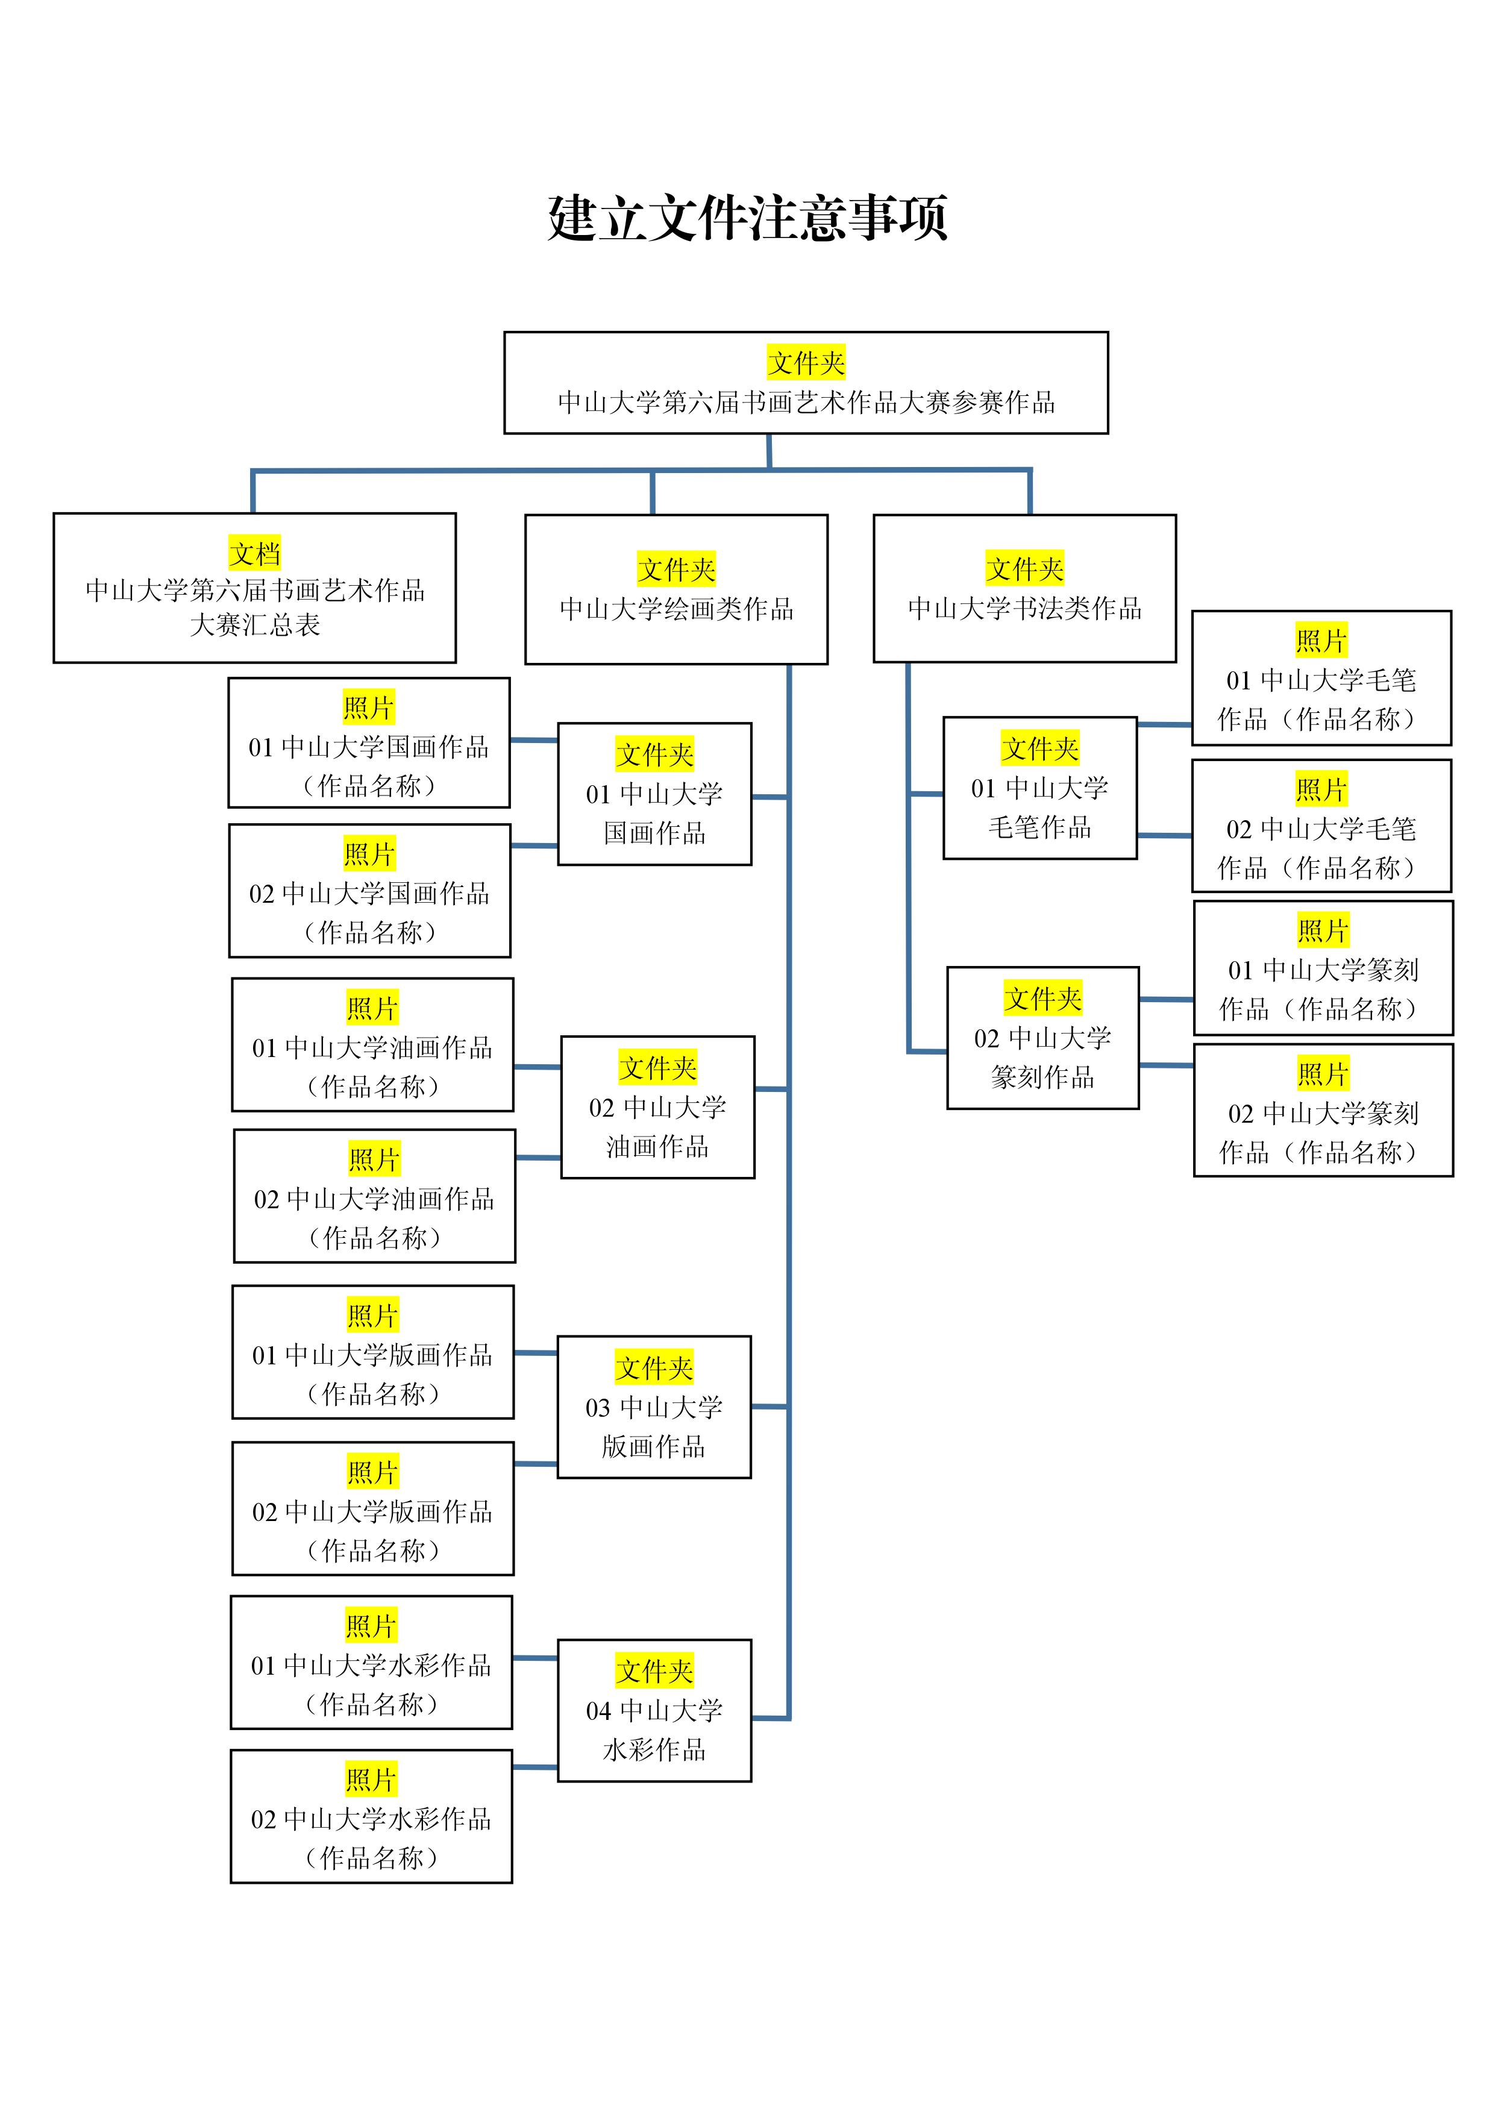
附件3

☆特别注意：文件建立框架如上图，作品文件需按进行排序。

